**ACTIVITY DIAGRAM KELOMPOK 10 SKB SUBANG**

**ANALISISI PERANCANGAN SISTEM INFORMASI**

**DISUSUN OLEH :**

**FITRIAWATI - 10110020**

**SITI AGNIATUL R - 10110056**

**SYIFA NAZWA AULIA– 10110058**

**PRODI D3 SISTEM INFORMASI**

**JURUSAN TEKNOLOGI INFORMASI DAN KOMPUTER**

**POLITEKNIK NEGERI SUBANG**

**2025**

**Usecase**

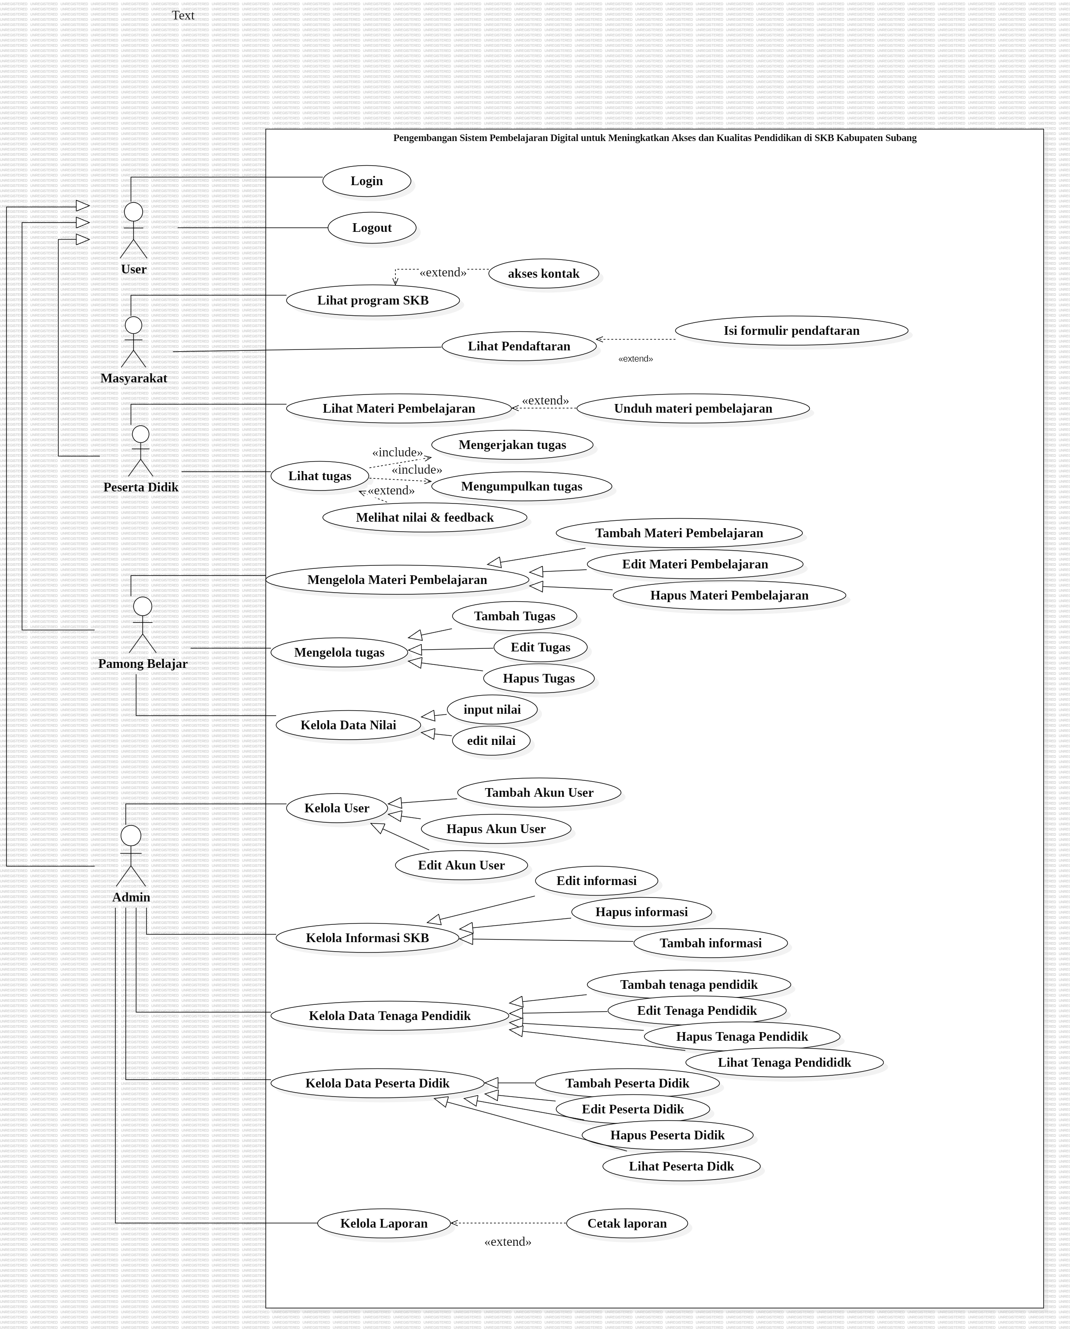

1. **Kelola data peserta didik** 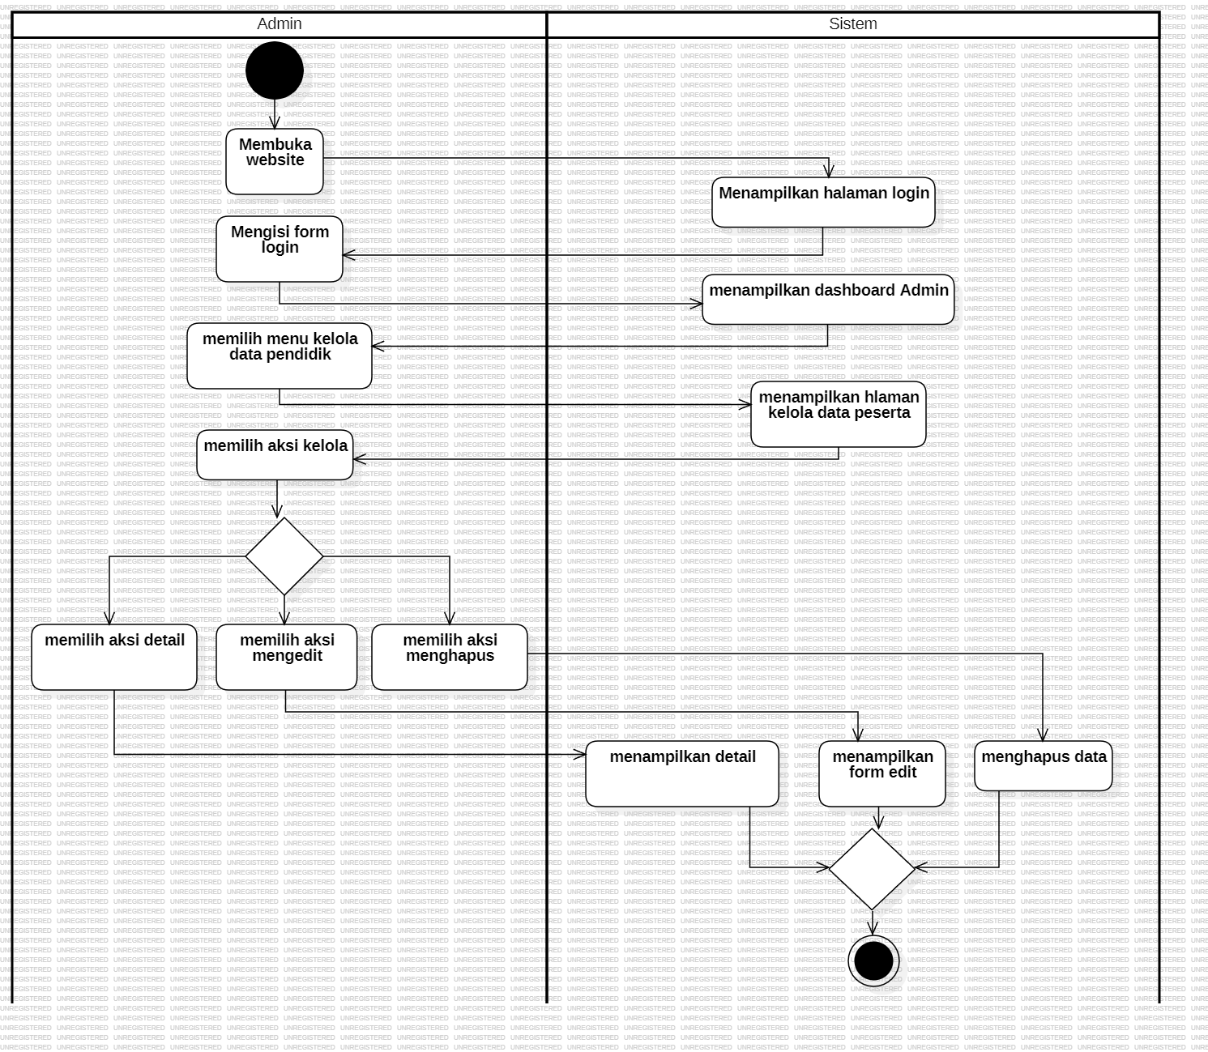
2. **Kelola nilai**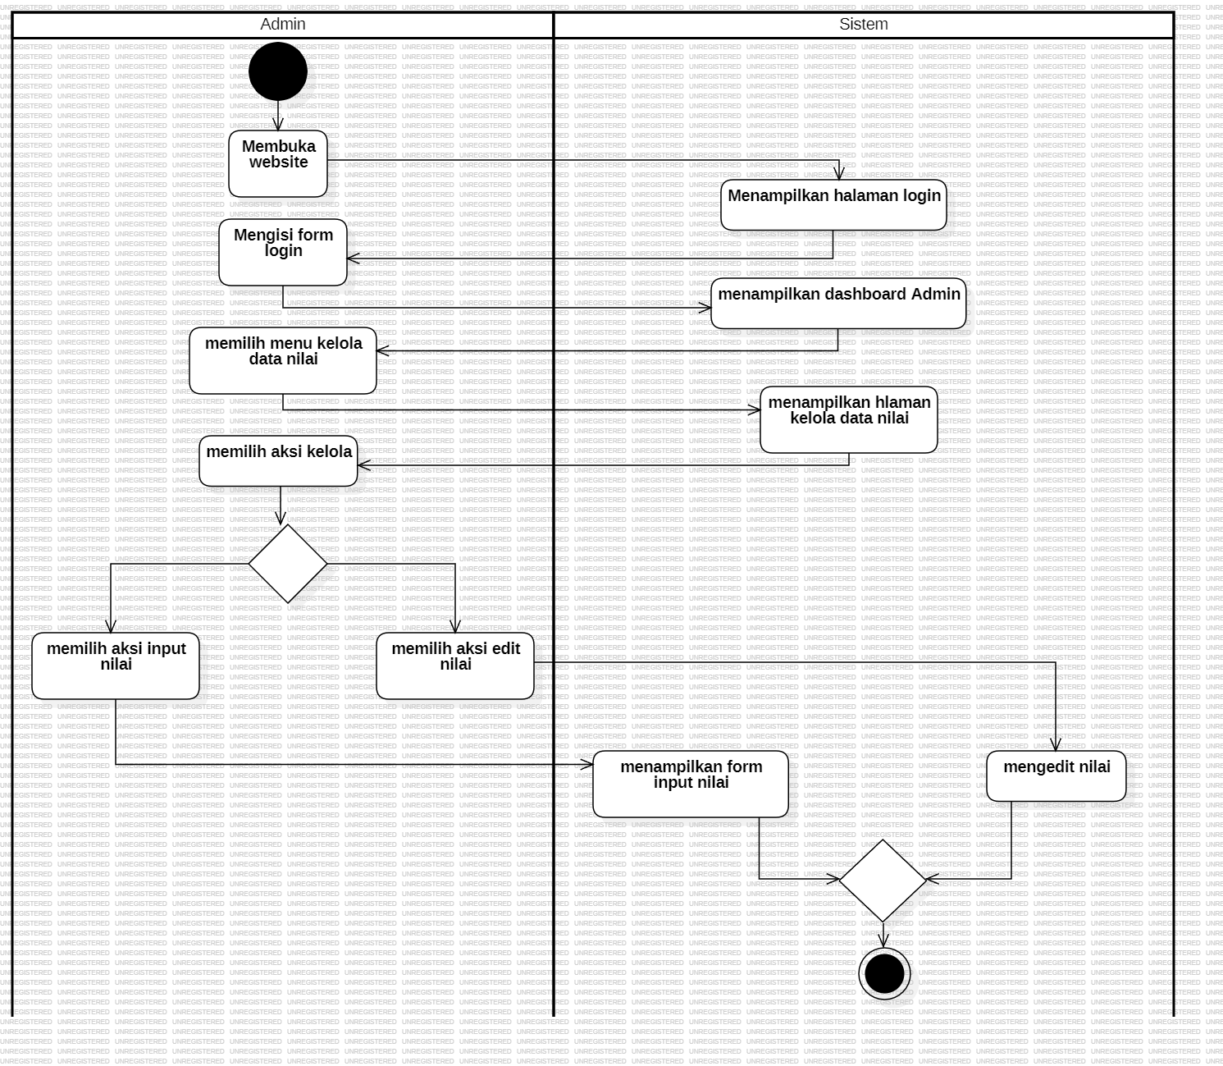
3. **Kelola informasi SKB**

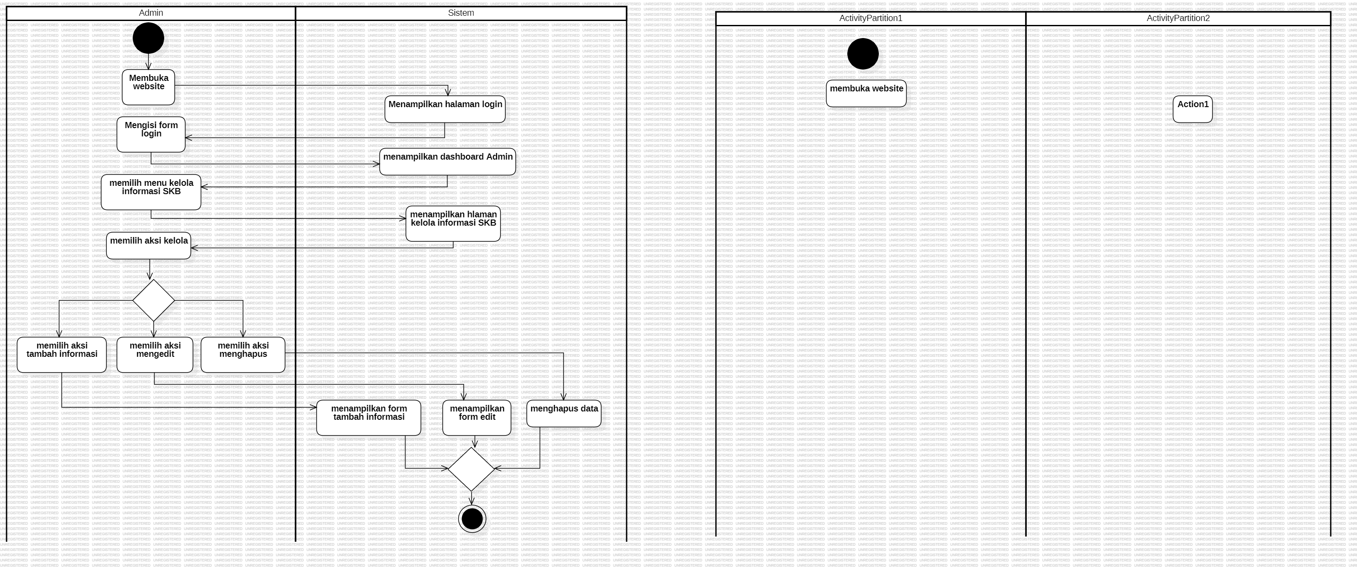

1. **Kelola laporan**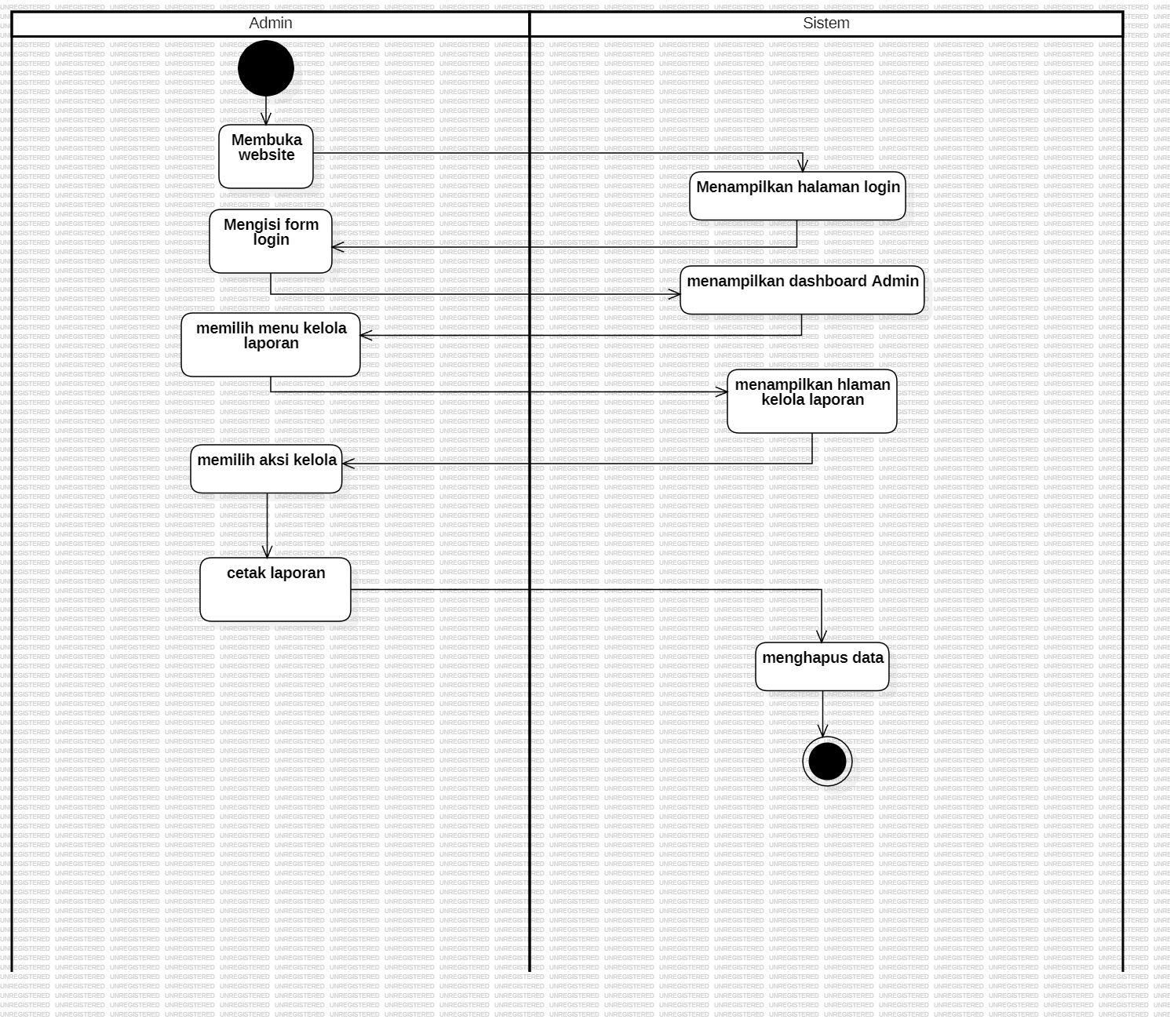
2. **Lihat Program SKB**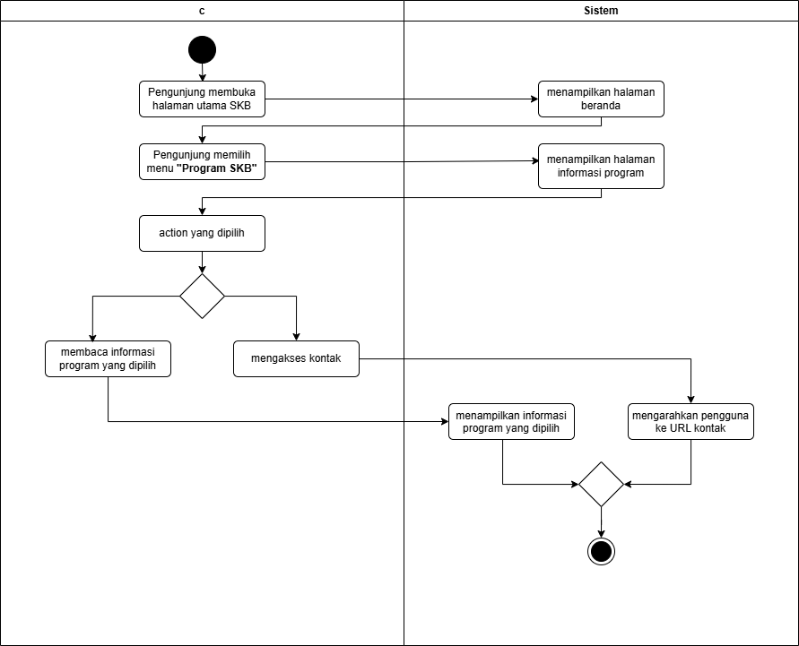
3. **Lihat Pendaftaran**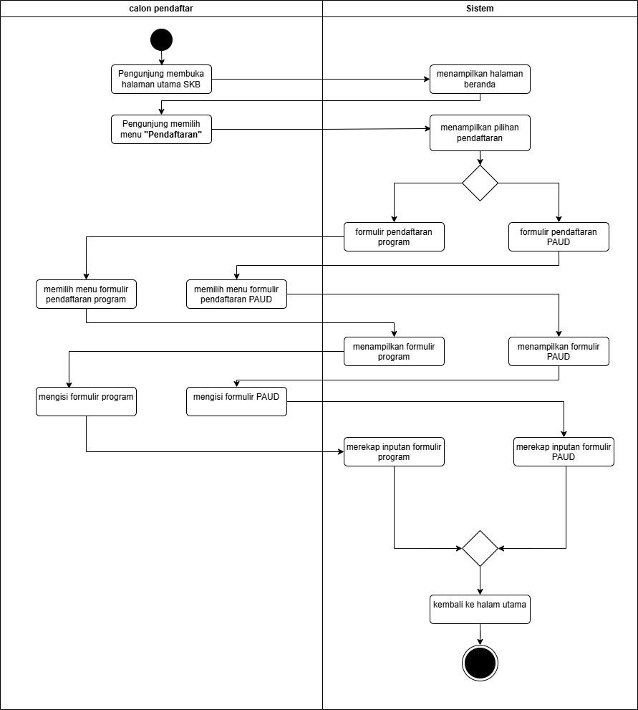
4. **Logout**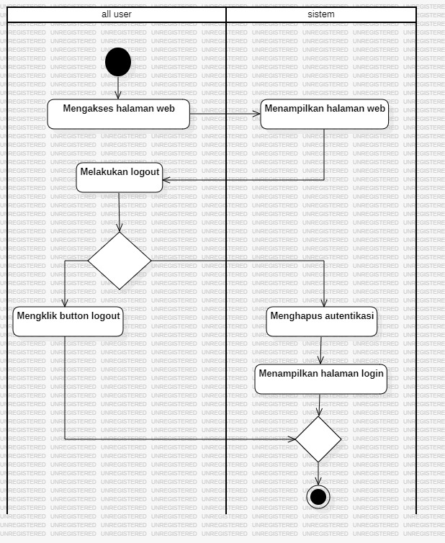
5. **Kelola tenaga pendidik**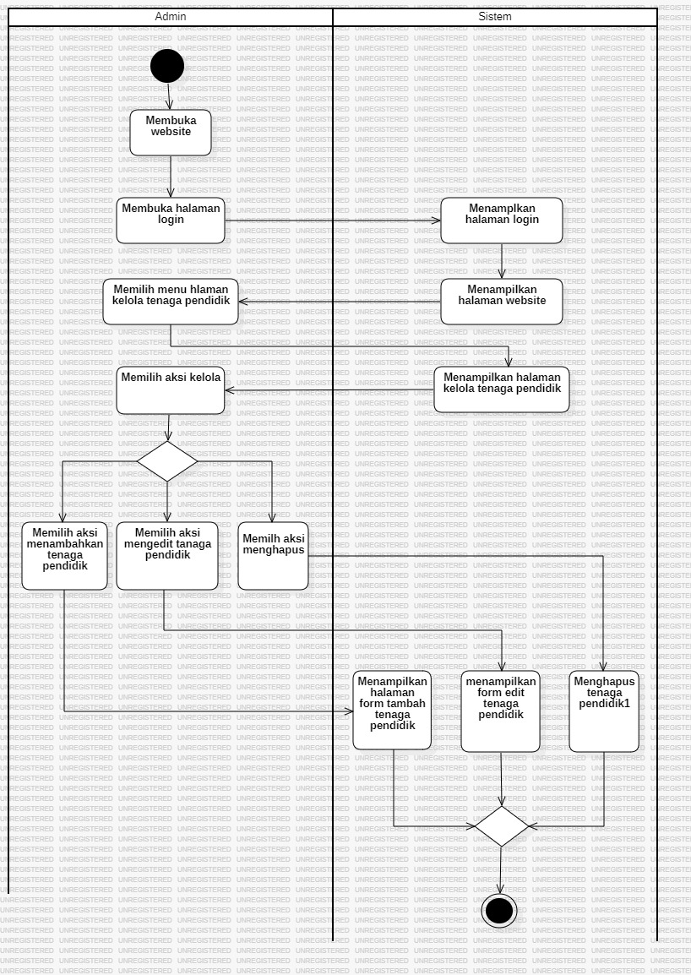
6. **Kelola tenaga pendidik**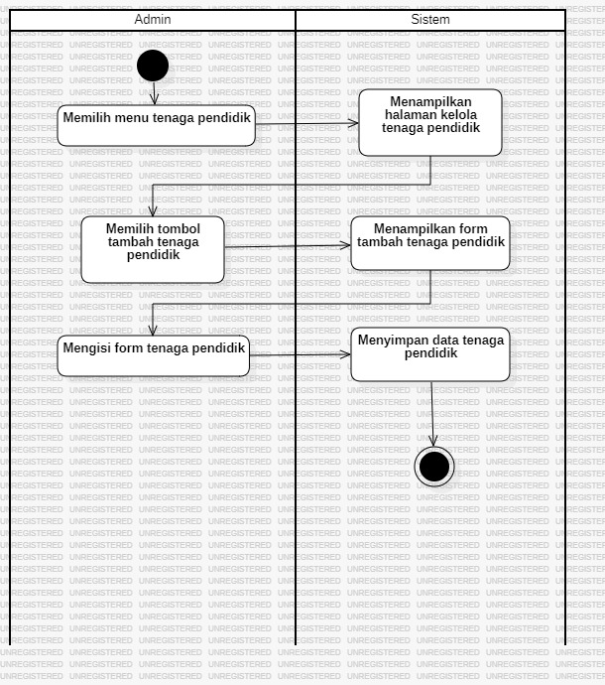
7. **Login** 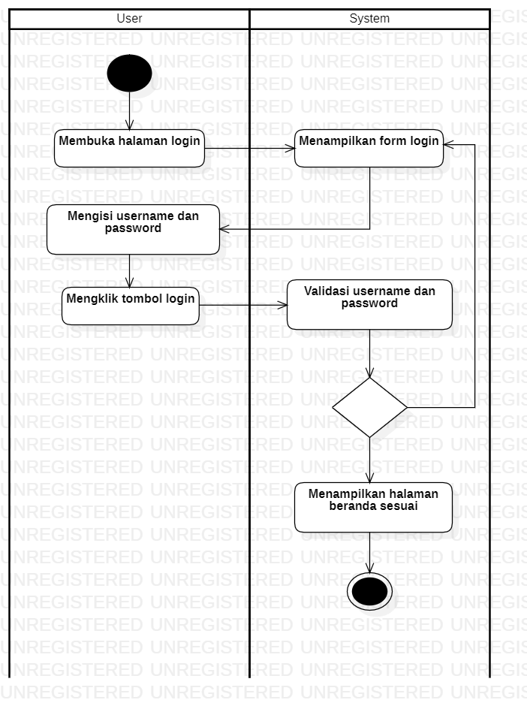
8. 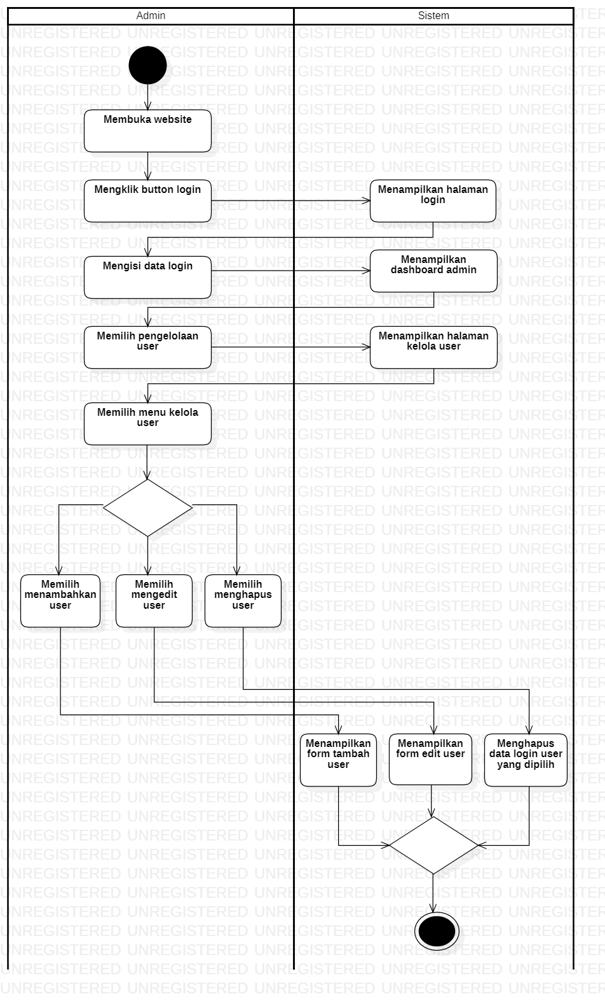**Kelola user**
9. **Edit user**

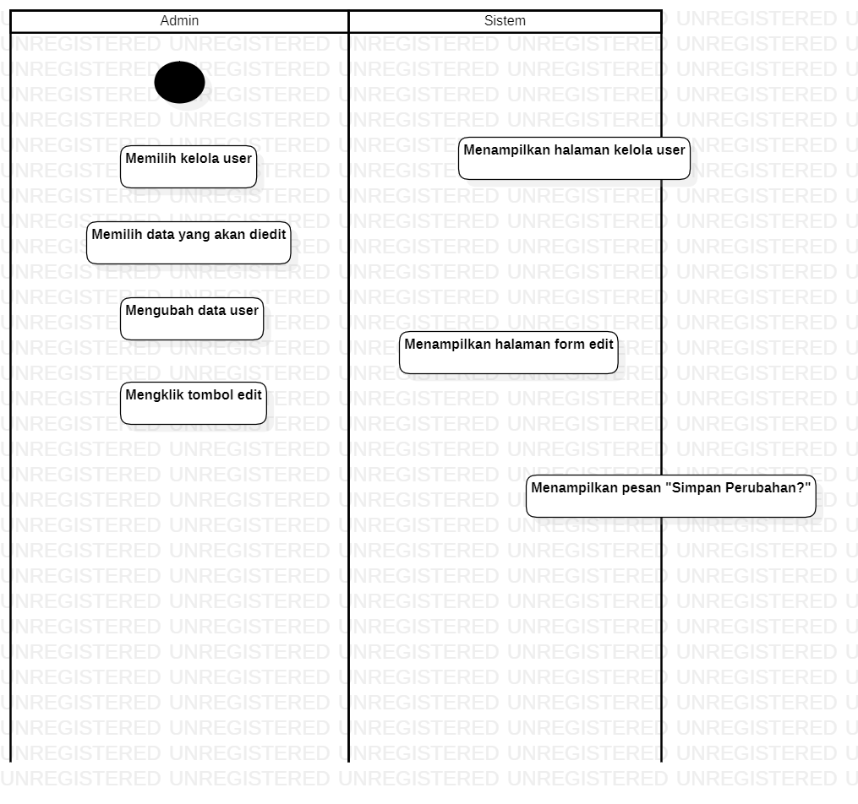

1. **Hapus user**

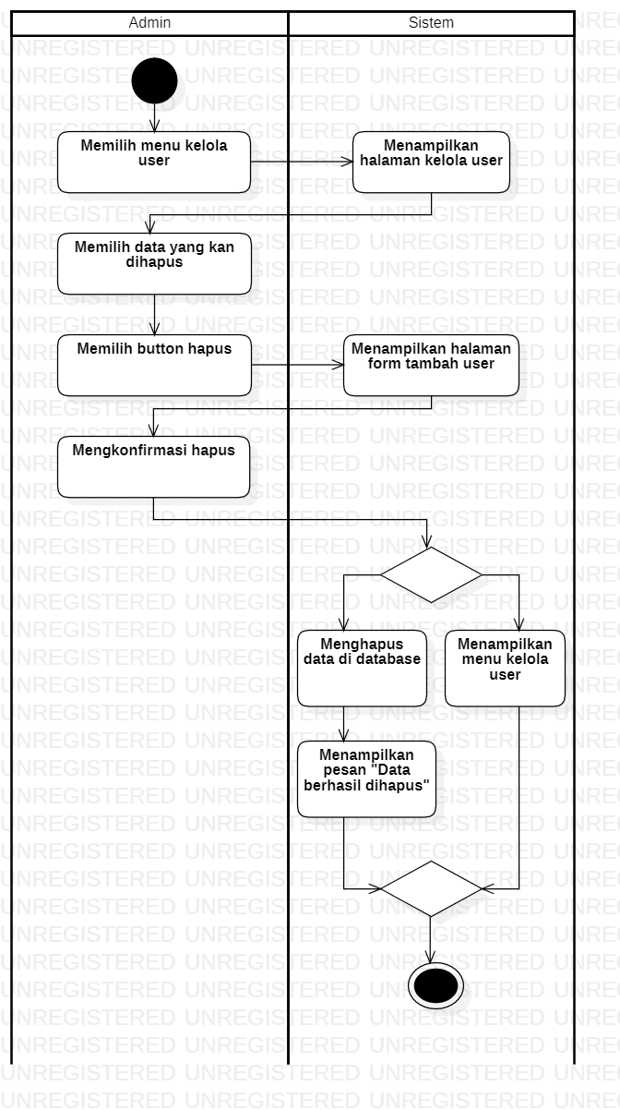

1. **Tambah user**

